四川中衡检测技术有限
报告书信息网上公示内容填报表 ZLJL/43-01
报告书名称 | 成都鑫瑞图环保科技有限公司职业病危害因素定期检测
用人单位名称 | 成都鑫瑞图环保科技有限公司 |  | 联系人 | 张成云
用人单位地址 | 四川省成都市金堂县淮口镇成都-阿坝工业集中发展成阿大道29号恒运科技产业园A19-1号
技术服务项目组成员 | 张清平 杨皓
现场调查人员 | 张清平 杨皓 | 现场调查时间及照片 | 2022.03.15 | 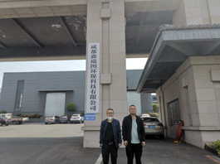
现场采样人员 | 张清平 杨皓 | 现场采样时间及照片 | 2022.3.23 | 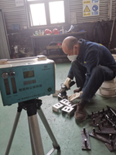
现场检测人员 | 张清平 杨皓 | 现场检测时间及照片 | 2022.3.23
用人单位陪同人员 | 张成云

